

TONGJI UNIVERSITY

《Web课程设计》

实验报告

|  |  |
| --- | --- |
| 实验名称 | 旅游图片上传网站 |
| 小组成员 | 田甘迅（1552215） |
|  |  |
|  |  |
| 学院（系） | 电子与信息学院 |
| 专 业 | 计算机科学与技术 |
| 指导教师 | 郭玉臣 |
| 日 期 | 2017年 6月 24日 |

摘要

**关键词**：动态发布系统，PHP，Ajax，MySQL，JavaScript

* 完成了基于图片上传的动态发布系统
* 主要实现了用户登陆注册功能，管理员功能，动态发布功能，动态展示功能
* 主要运用了Ajax技术实现数据的局部刷新
* 前端语言HTML JavaScript
* 后端语言 PHP
* 数据库选择MySQL
* 服务器 IIS

目 录

1 引言 1

1.1 项目背景 1

1.2 项目要求 1

1.3 实现目标 1

2 需求分析 2

2.1 业务调查 2

2.2 新系统的目标 2

2.2.1功能需求 2

2.2.2性能需求 2

2.2.3输入输出需求 2

2.2.4页面需求 3

3 整体设计 4

3.1新系统的子系统划分 4

3.2新系统的业务流程 4

3.3新系统的数据字典 5

4 详细设计 6

4.1系统配置设计 6

4.1.1硬件配置设计 6

4.1.2软件配置设计 6

4.2系统结构设计 7

4.3系统功能模块设计 7

4.4数据库设计 8

4.5输入输出界面设计 9

4.5.1输入界面设计 9

4.5.2输出界面设计 11

4.6代码设计 12

5 系统测试 16

5.1 系统测试环境 16

5.1.1测试的硬件环境 16

5.1.2测试的软件环境 16

5.2系统测试内容 16

5.3系统测试方法 16

5.4系统测试数据 16

5.5系统测试结果分析 17

6 心得体会 18

参考文献 19

1 引言

1.1 项目背景

2018年，中国正步入营造美丽中国、创造美好生活的新时代。品质化、个性化、分层化、享受化的体验性产品需求旺盛，用户体验至上的时代正在到来。消费习惯升级已势不可挡，顺应这一趋势进行内容、产品和服务的精品化、品质化提升是旅游产业转型升级的必由之路。

2018年将成为中国旅游发展的品质之年，需从产品思维向用户思维转变，用匠心精神打造满足消费者需求的极致体验将成为重点，用户体验至上的时代正在到来。

随着信息时代到来，每个人每时每刻都渴望从终端获得信息，也获得了数据，但是信息质量无法得到保证。同时，每个人都想要把自己的信息发布到平台以获得关注，获得心理上的满足。

因此，我们决定开发应该一个B/S系统为用户提供存储展示自己旅游照片，观看别人旅游照片的功能。

1.2 项目要求

图片上传网站应该具有前台和后台功能，前台具备用户登录/注册、动态检阅、动态点赞、查看个人信息、礼包码兑换等功能；后台则为了便于管理员管理各类信息，应具有动态管理、用户管理、礼包码管理等功能，从而使得该系统既能满足人们展示自己旅游过程，了解相关旅游信息的需求，也能便于管理员进行统一、有效的管理。

1.3 实现目标

* 创建网站，实现基本注册登录
* 为游客提供一个发布信息的平台，满足游客展示自己的欲望
* 为游客提供一个查看信息的平台
* 通过合理的系统管理，对信息进行优化，使用户得到最需要的信息
* 实现有效的的后台管理系统

2 需求分析

2.1 业务调查

原有旅游相关网站有去哪儿，途牛等，这些网站通常以售卖车票，门票和酒店住宿等为主，着眼住行及相关支出，功能繁多复杂，让人眼花缭乱，很难去欣赏别人的旅游所得照片等。

2.2 新系统的目标

2.2.1功能需求

|  |  |
| --- | --- |
| 编号 | **主要功能需求** |
| 1 | 注册登录 |
| 2 | 自拍上传 |
| 3 | 景点照片上传 |
| 4 | 特产，小吃店，游乐项目价格及评分 |
| 5 | 对其他用户上传内容点赞 |
| 6 | 对用户上传内容排行形成排行榜 |
| 7 | 用户个人界面 |
| 8 | 管理员界面 |

表 1功能需求

2.2.2性能需求

* 登陆时间最长不超过5秒。
* 页面刷新时间不超过5秒。
* 页面跳转时间不超过3秒。
* 静态用户（注册用户）在500以上。
* 动态用户（在线用户）在150以上。

2.2.3输入输出需求

* 主页

输入：点击导航栏 / 登录

输出：不同动态 / 用户名

* 登录

输入：用户名 密码

输出：是否已注册 已注册则输出可跳转页面

* 注册

输入：用户名 密码 确认密码

输出：两次密码是否相同 是否用户名已注册 可注册则刷新数据库

* 动态上传

输入：文字描述 图片

输出：刷新数据库

2.2.4页面需求

|  |  |
| --- | --- |
| 编号 | **主要页面需求** |
| 1 | 主页-zhuye.html |
| 2 | 注册-register.html |
| 3 | 登录-login.html |
| 4 | 个人主页-geren.html |
| 5 | 发布动态-fabu.html |
| 6 | 管理员-guanli.html |

表 2页面需求

3 整体设计

3.1新系统的子系统划分

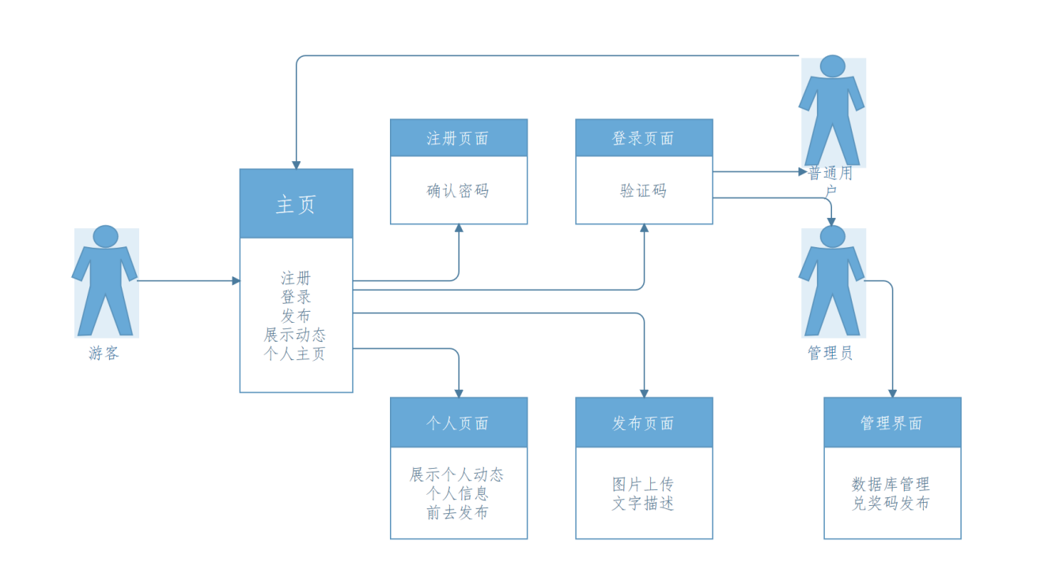

图 2 子系统划分

3.2新系统的业务流程

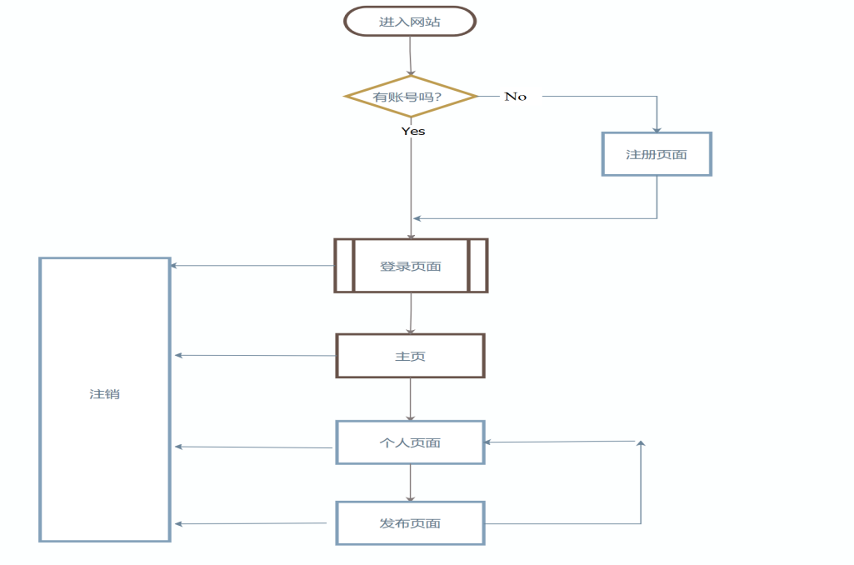

图 3 业务流程

3.3新系统的数据字典

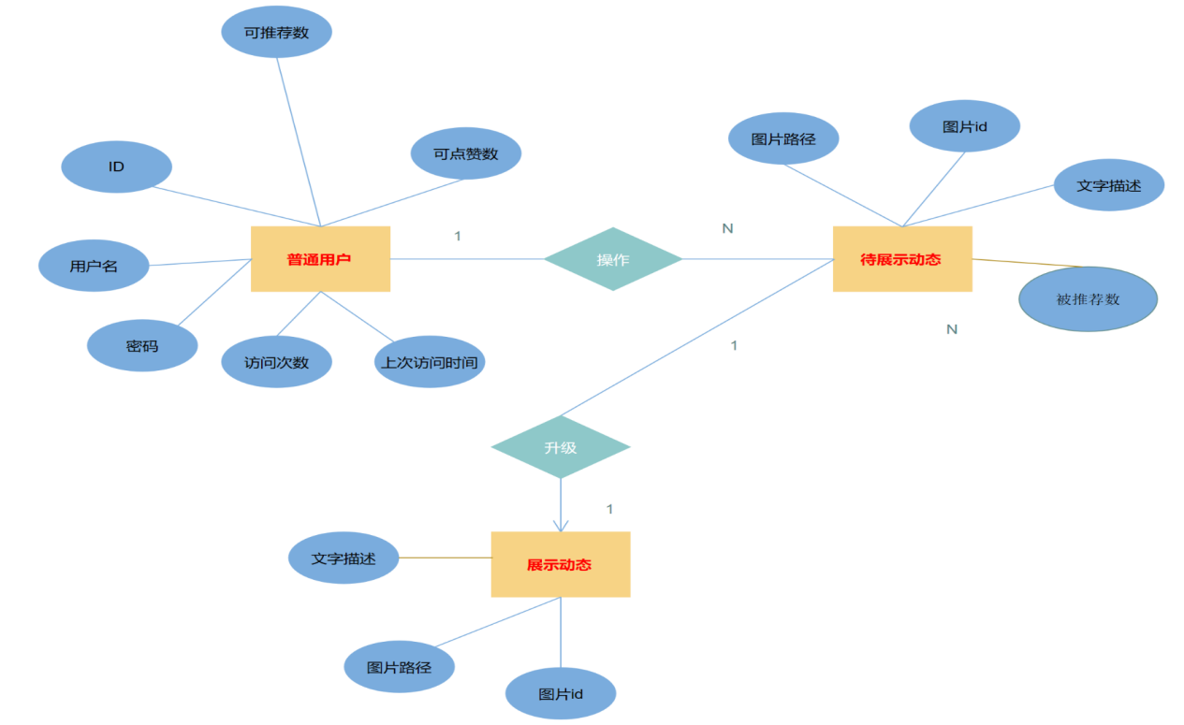

图 4 实体关系图1

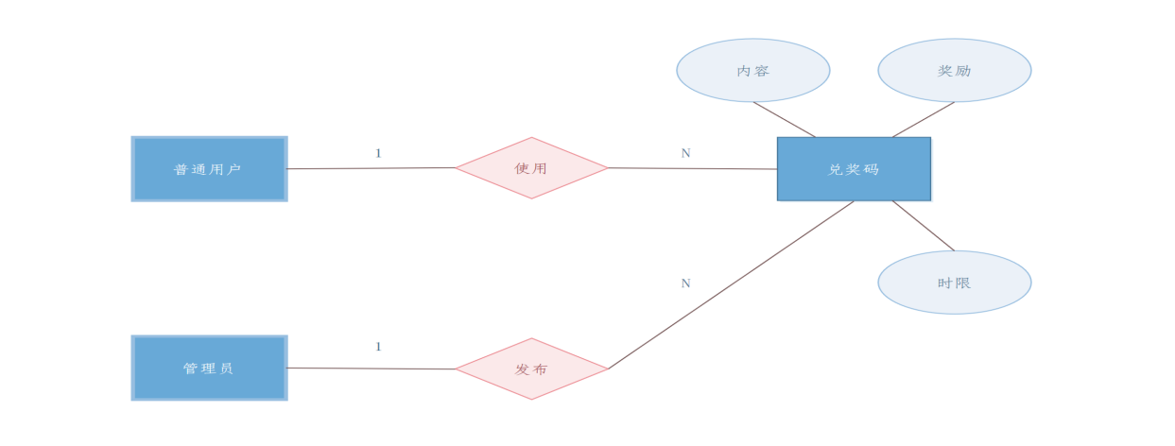

图 5实体关系图2

4 详细设计

4.1系统配置设计

4.1.1硬件配置设计

* 电脑型号 苹果MacBookPro11,4笔记本
* 处理器 Intel(R) Core(TM) i7-4770HQ CPU @ 2.20GHz
* 内存容量 16.0GB
* 显卡 Intel(R) Iris(TM) Pro Graphics 5200
* 硬盘 APPLE SSD SM0256G (251GB)
* 主板 Mac-06F11FD93F0323C5 (MacBookPro11 4)
* 网卡 Broadcom 802.11ac Network Adapter
* 声卡 Cirrus Logic CS4208 (AB 128)
* 显示器 Color LCD 分辨率:2880x1800
* 当前操作系统 Windows 10 64位

4.1.2软件配置设计

* php编译环境 phpstrom
* 数据库运行软件 Navicat Premium
* 服务器 IIS

4.1.3网络配置设计

* 域名 tgxjzh.sinnysommer.xin

4.2系统结构设计

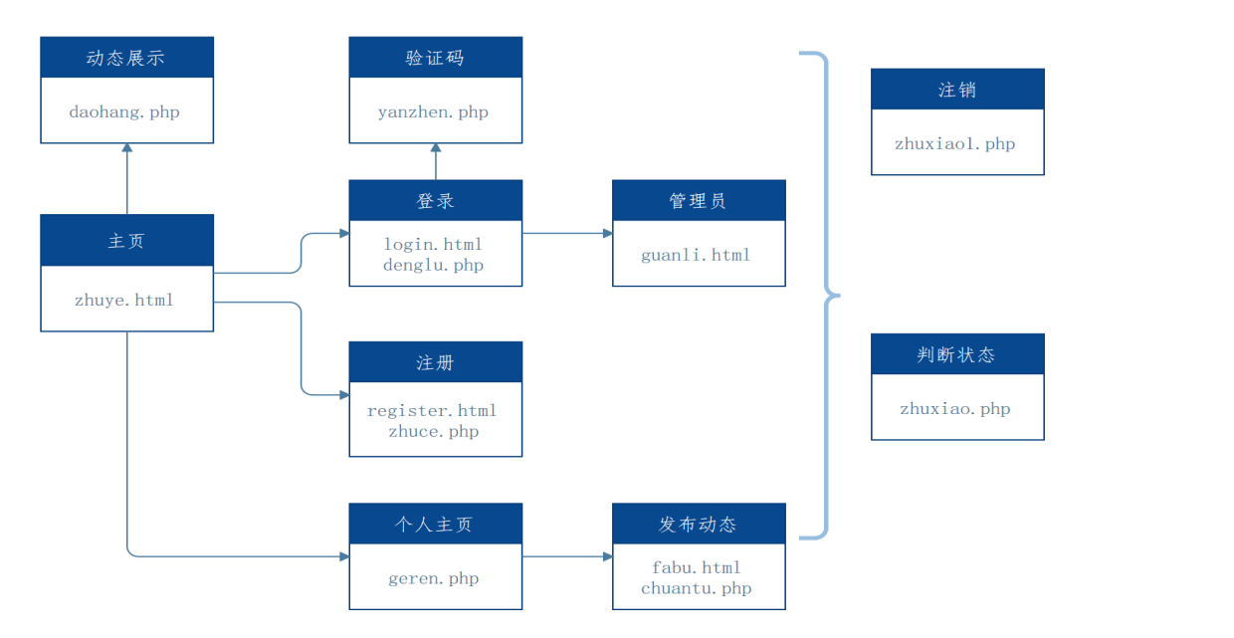

图 6系统结构设计

4.3系统功能模块设计

* 登录

弹窗式登录 js display

验证码后端 yanzhen.php

登录功能后端 denglu.php

用户验证 ession

* 注册

注册功能后端 zhuce.php post

确认密码 js

用户验证 js

* 动态展示

局部刷新 Ajax+xml

事件发生 js

刷新后端 daohang.php

* 个人主页

实现方式 php和html混写

* 管理界面

界面选择+兑奖码发布 guanli.html

数据库管理 guanli.php

数据删除 shanchu.php

数据编辑输入界面 edit.php

数据编辑后端处理 edit1.php

4.4数据库设计

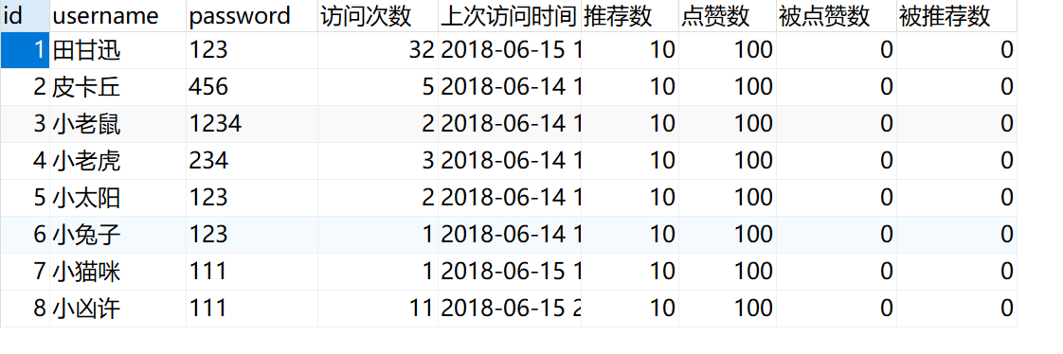

图 7 用户数据库

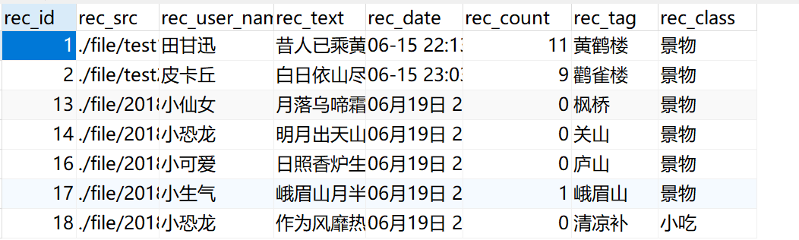

图 8 动态数据库设计

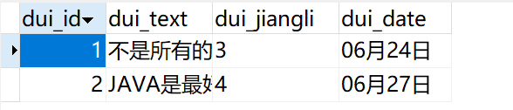

图 9 兑奖码数据库

4.5输入输出界面设计

4.5.1输入界面设计

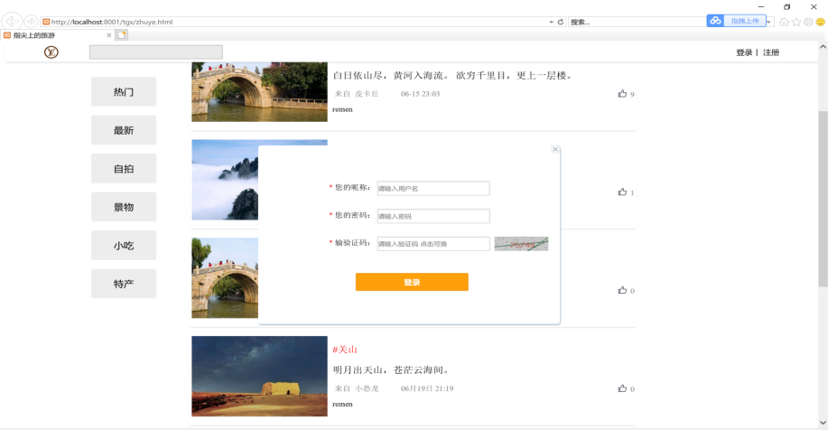

图 10登录页面设计

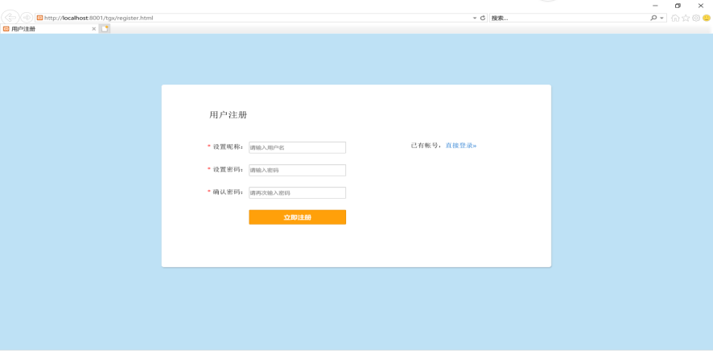

图 11 注册页面设计

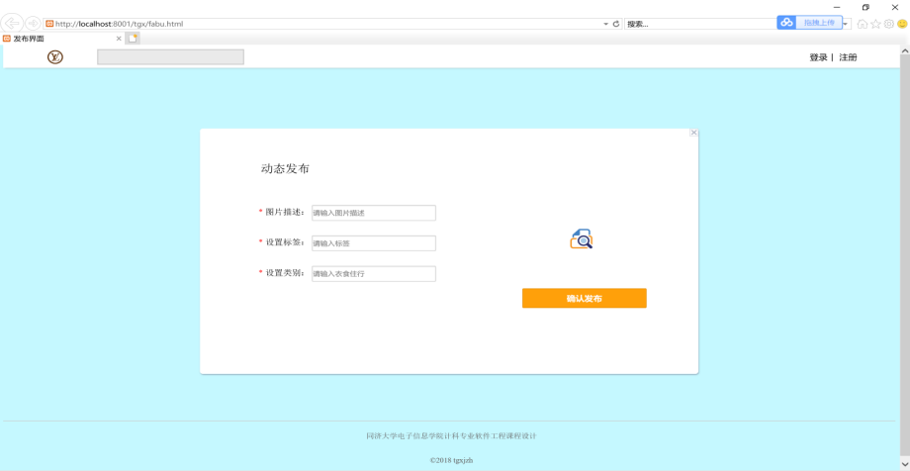

图 12 动态发布页面设计

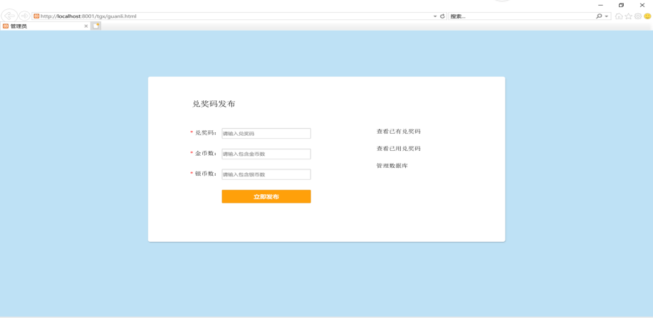

图 13 管理页面设计

4.5.2输出界面设计

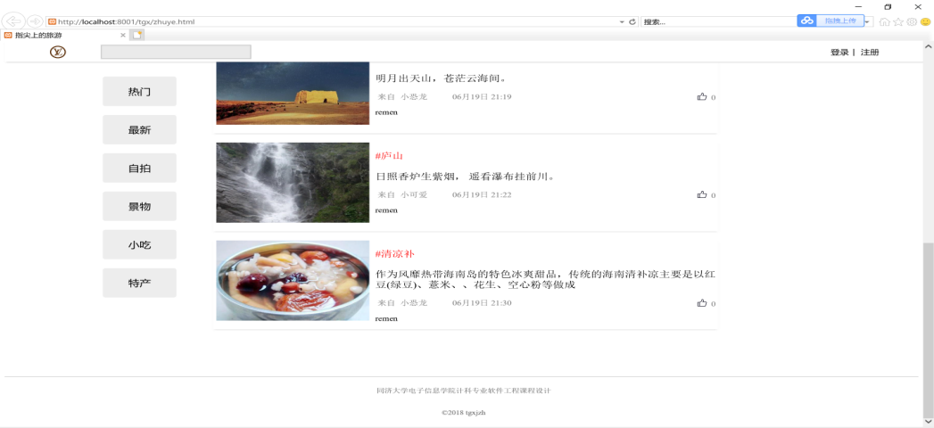

图 14热门动态展示页面设计

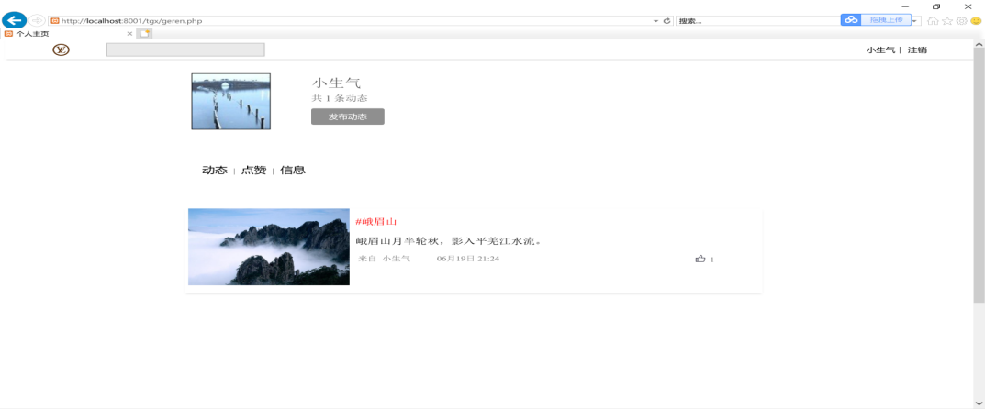

图 15个人动态展示页面设计

4.6代码设计

使用SQL Server数据库，建立数据库名为dazuoye，登录数据库用户名为root，密码为140455，因此使用PHP数据库连接API代码如下图所示：

|  |
| --- |
| $con=mysqli_connect("localhost","root","140455");  if (!$con) {  die('数据库连接失败');  }  mysqli_select_db($con,"dazuoye");  mysqli_close($con); |

对数据库操作代码如下所示：

|  |
| --- |
| mysqli_query ($con, "update user_info set 访问次数='{$newdbcishu}' where username='{$username}'" ); mysqli_query ($con, "update user_info set 上次访问时间='{$newdbdate}' where username='{$username}'" );  $result=mysqli_query($con,"select * from user_info where username ='{$username}'");  mysqli_query($con,"insert into rec (rec_class,rec_tag,rec_text,rec_src,rec_date,rec_user_name,rec_count) values('$rec_class','$rec_tag','$rec_text','$rec_src','$rec_date','$rec_user','0')");  switch ($q) {  case "remen":  $rs=mysqli_query($con,"SELECT * FROM rec order by rec_count desc limit 8");  break;  case "zuixin":  $rs=mysqli_query($con,"SELECT * FROM rec order by rec_id desc limit 8");  break;  case "zipai":  $rs=mysqli_query($con,"SELECT * FROM rec where rec_class= '自拍' order by rec_count desc limit 8");   break;  case "jingwu":  $rs=mysqli_query($con,"SELECT * FROM rec where rec_class= '景物' order by rec_count desc limit 8");  break;  case "xiaochi":  $rs=mysqli_query($con,"SELECT * FROM rec where rec_class= '小吃' order by rec_count desc limit 8");  break;  case "techan":  $rs=mysqli_query($con,"SELECT * FROM rec where rec_class= '特产' order by rec_count desc limit 8");  break;  default:  }  $rs=mysqli_query($con,"SELECT * FROM rec where rec_user_name='$user' ");  $result=mysqli_query($con,"select * from user_info where username ='{$username}'"); while ($row=mysqli_fetch_array($result)) {  $dbusername=$row["username"];  $dbpassword=$row["password"]; } |

所用部分js代码如下：

|  |
| --- |
| //验证输出  <script type="text/javascript">  alert("验证码输入错误");  window.location.href="zhuye.html"; </script>  <script type="text/javascript">  alert("密码错误");  window.location.href="zhuye.html"; </script>  类似若干省略  //Ajax实现用户名刷新  <script>  function createXMLHttpRequest(){  if(window.ActiveXObject)  xmlHttp = new ActiveXObject("Microsoft.XMLHTTP");  else if(window.XMLHttpRequest)  xmlHttp = new XMLHttpRequest();  }  function yonghu(){  createXMLHttpRequest();  var url="geren.php";   xmlHttp.open("GET",url,true);   xmlHttp.onreadystatechange = function(){   if(xmlHttp.readyState == 4 && xmlHttp.status == 200)  g.innerHTML=xmlHttp.responseText;   }   xmlHttp.send(null);  }  function zhuxiao(){  createXMLHttpRequest();  var zurl="zhuxiao.php";  xmlHttp.open("GET",zurl,true);  xmlHttp.onreadystatechange = function(){  if(xmlHttp.readyState == 4 && xmlHttp.status == 200)  x.innerHTML=xmlHttp.responseText;  }  xmlHttp.send(null);  }  </script>  //实现弹窗式登录  <script>  function openLogin(){  document.getElementById("win").style.display="";  }  function closeLogin(){   document.getElementById("win").style.display="none";  }   </script>  //Ajax实现动态局部刷新  <script language="javascript">  var xmlHttp;  var z=document.getElementById("z");  var g=document.getElementById("g");  var x=document.getElementById("x");  function createXMLHttpRequest(){  if(window.ActiveXObject)  xmlHttp = new ActiveXObject("Microsoft.XMLHTTP");  else if(window.XMLHttpRequest)  xmlHttp = new XMLHttpRequest();  }  function startRequest(str){  createXMLHttpRequest();    var dourl="daohang.php";  dourl=dourl+"?q="+str;   xmlHttp.open("GET",dourl,true);   xmlHttp.onreadystatechange = function(){   if(xmlHttp.readyState == 4 && xmlHttp.status == 200)  z.innerHTML=xmlHttp.responseText;   }   xmlHttp.send(null);   }    </script> |

5 系统测试

5.1 系统测试环境

5.1.1测试的硬件环境

* 电脑型号 苹果MacBookPro11,4笔记本
* 处理器 Intel(R) Core(TM) i7-4770HQ CPU @ 2.20GHz
* 内存容量 16.0GB
* 显卡 Intel(R) Iris(TM) Pro Graphics 5200
* 硬盘 APPLE SSD SM0256G (251GB)
* 主板 Mac-06F11FD93F0323C5 (MacBookPro11 4)
* 网卡 Broadcom 802.11ac Network Adapter
* 声卡 Cirrus Logic CS4208 (AB 128)
* 显示器 Color LCD 分辨率:2880x1800
* 当前操作系统 Windows 10 64位

5.1.2测试的软件环境

* php编译环境 phpstrom
* 数据库运行软件 Navicat Premium
* 服务器 XAMMP-Apache/phpstrom（不可post）

5.2系统测试内容

注册登录实现，动态发布实现

5.3系统测试方法

白盒测试：编写代码输出输入数据

黑盒测试：直接在网站操作

5.4系统测试数据

白盒测试：注册小猫猫，登录小猫猫，发布动态内容均为提示信息名

黑盒测试：注册小狗狗，登录小狗狗，发布动态内容均为提示信息名1

5.5系统测试结果分析

白盒测试：

* 登陆注册测试成功

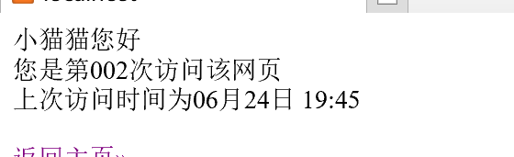

图 16白盒测试1

* 动态发布测试成功



图 17白盒测试2

黑盒测试：

* 登陆注册测试成功

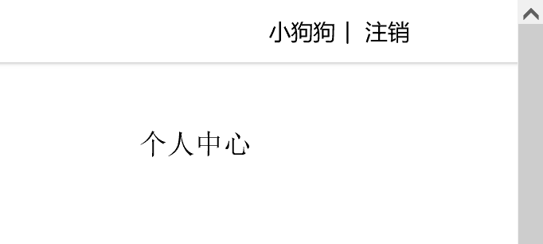

图 18黑盒测试1

* 动态发布测试成功

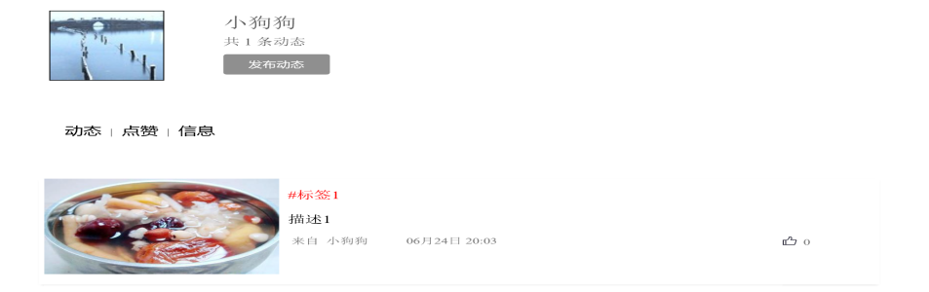

图 19黑盒测试2

6 心得体会

通过Web课程设计的完成，我对Web技术在实际项目中的运用有了更深刻的了解，对Web技术在在实际运用中的重要地位有了更深刻的认识。在课设的完成过程中学会了网页界面设计的方法，同时了解了web网站建设的方法，为使用Web技术提供了更好的平台。

为了更好地完成这个项目，我了解了HTML网页的基本编写，JavaScript的基本使用，Ajax技术的基本使用，CSS样式的构建，PHP后端的实现以及IIS网站的建设还有服务器的使用方法，相信掌握这些技能将为我以后的学习和工作提供了很多的便利。

通过Web课设的实现，我了解了更多的知识，掌握了更多的技能，还在完成设计解决遇到的各种困难的过程中收获到了很多的快乐，并在完成课设后体会到了很大的成就感。

参考文献

1. 《信息系统分析与设计》.向阳 .2013
2. PHP|教程 <http://www.w3school.com.cn/php/index.asp>
3. HTML|教程 <http://www.w3school.com.cn/html/index.asp>
4. CSS|教程 <http://www.w3school.com.cn/css/index.asp>